УТВЕРЖДЕНО
Решением совета Общественной
палаты Республики Ингушетия
от 1 декабря 2023 г., протокол № 3

Положение
о наградах Общественной палаты Республики Ингушетия

1. Общие положения

1.1. Настоящее Положение определяет официальную форму нагрудного знака члена Общественной палаты Республики Ингушетия (далее - Общественная палата, палата), устанавливает систему наград Общественной палаты, порядок их учреждения, основы наградного процесса, иные правила, связанные с наградами Общественной палаты.
1.2. Наградами Общественной палаты являются установленные настоящим Положением поощрения за заслуги и достижения в общественных и иных сферах деятельности, способствующие защите прав и свобод человека и гражданина, укреплению и развитию институтов гражданского общества, благотворительности и волонтерского движения, реализации социальных проектов на территории Республики Ингушетия.
1.3. Настоящим Положением устанавливаются следующие формы наград Общественной палаты:
1.3.1. Медаль Общественной палаты Республики Ингушетия «За активную общественную деятельность» (далее - Медаль Общественной палаты);
1.3.2. Почетная грамота Общественной палаты Республики Ингушетия (далее - Почетная грамота);
1.3.3. Грамота Общественной палаты Республики Ингушетия (далее- Грамота);
1.3.4. Благодарность Общественной палаты Республики Ингушетия (далее - Благодарность).
1.4. Наградами Общественной палаты могут награждаться граждане Российской Федерации, иностранные граждане и лица без гражданства независимо от места их проживания, за заслуги и достижения, указанные в пункте 1.2 настоящего Положения.
1.5. Основания для представления к наградам Общественной палаты являются:
1.5.1. Медалью Общественной палаты награждаются граждане, имеющие особые заслуги и достижения, указанные в пункте 1.2 настоящего Положения, и занимающиеся общественной деятельностью не менее 3 лет.
1.5.2. Почетной грамотой награждаются граждане и организации, имеющие значительные заслуги и достижения, указанные в пункте 1.2 настоящего Положения.
1.5.3. Грамотой награждаются граждане и организации активно и плодотворно сотрудничающие с Общественной палатой в сфере защиты и реализации прав и свобод граждан, развития институтов гражданского общества, продвижения гражданских инициатив.
1.5.4. Благодарностью Общественной палаты награждаются граждане и организации активно принимающие участие в общественно-значимых мероприятиях и акциях.
1.6. Решения о награждении Медалью Общественной палаты и Почетной грамотой оформляются протоколом заседания совета Общественной палаты (протоколом заочного голосования членов совета Общественной палаты).
1.7. К Медали Общественной палаты оформляется удостоверение, которое подписывается председателем Общественной палаты.
На удостоверение к Медали Общественной палаты проставляется гербовая печать государственного казенного учреждения «Аппарат Общественной палаты Республики Ингушетия».
1.8. Вручение наград Общественной палаты производится гласно, в торжественной обстановке.
1.9. Награды Общественной палаты вручаются гражданину или руководителю организации лично.
1.10. При наличии уважительных причин, по которым невозможно личное присутствие награждаемых, награды могут быть вручены их законным представителям и уполномоченным лицам награждаемых.
1.11. Финансирование расходов, связанных с изготовлением и вручением наград Общественной палаты, производится за счет средств, выделяемых из республиканского бюджета на деятельность Общественной палаты.

2. Порядок выдвижения и награждения наградами Общественной палаты

2.1. С ходатайством о награждении наградами Общественной палаты могут обращаться в Общественную палату граждане, объединения граждан, общественные и иные некоммерческие организации, общественные советы при органах государственной власти и местного самоуправления, общественные палаты (советы) муниципальных образований, трудовые коллективы предприятий, учреждений, организаций независимо от форм собственности.
2.2. Для рассмотрения вопроса о награждении на имя председателя Общественной палаты представляются:
2.2.1. для граждан - ходатайство о награждении и характеристика;
2.2.2. для организаций - ходатайство о награждении, содержащее полное наименование организации и сведения о достижениях, служащих основанием для награждения в соответствии с пунктом 1.2 настоящего Положения.
2.3. Решения о награждении Медалью Общественной палаты и Почетной грамотой принимаются Советом Общественной палаты и оформляются протоколом заседания Совета Общественной палаты.
2.4. Решение считается принятым, если за него проголосовало большинство присутствующих на заседании.
2.5. В случае отклонения представления Совет Общественной палаты вправе не давать пояснений по своему решению.
2.6. Повторное награждение Медалью Общественной палаты не допускается.
2.7. Повторное награждение Почетной грамотой производится не ранее чем три года.
2.8. Повторное награждение Грамотой производится не ранее чем через два года.
2.9. Повторное объявление Благодарности производится не ранее чем через один год.
2.10. Председатель Общественной палаты вправе наградить Грамотой и объявить Благодарность по собственной инициативе.
2.11. Решение о награждении наградами Общественной палаты без представления документов, указанных в пункте 2.2. настоящего Положения, может быть принято на заседании совета Общественной палаты при включении данного вопроса в повестку заседания по письменному обращению членов Общественной палаты.
2.12. Совет Общественной палаты, учитывая заслуги и достижения граждан и организаций, указанные в пункте 1.2 настоящего Положения, вправе по собственной инициативе принять решение о награждении наградами Общественной палаты без представления документов, указанных в пункте 2.2. настоящего Положения.

3. Нагрудный знак члена Общественной палаты

3.1. Нагрудный знак члена Общественной палаты вручается гражданам, избранным в состав Общественной палаты.
3.2. Вручение нагрудного знака члена Общественной палаты является правом Общественной палаты, которые могут быть вручены по мере их изготовления.

4. Описание наград Общественной палаты

4.1. Описание и эскиз Медали Общественной палаты, нагрудного знака, образцы характеристики и ходатайства приведены в приложениях к настоящему Положению.
4.2. Образцы Почетной грамоты, Грамоты и Благодарности разрабатываются Аппаратом Общественной палаты по согласованию с председателем Общественной палаты.

Приложение №1
к Положению о наградах
Общественной палаты
Республики Ингушетия

Описание и эскиз
Медали Общественной палаты Республики Ингушетия «За активную общественную деятельность»:

Медаль из металла золотистого цвета в форме круга диаметром 34 мм на 5-угольной колодке обтянутой муаровой лентой в цветах флага Республики Ингушетия в соответствии с эскизом.
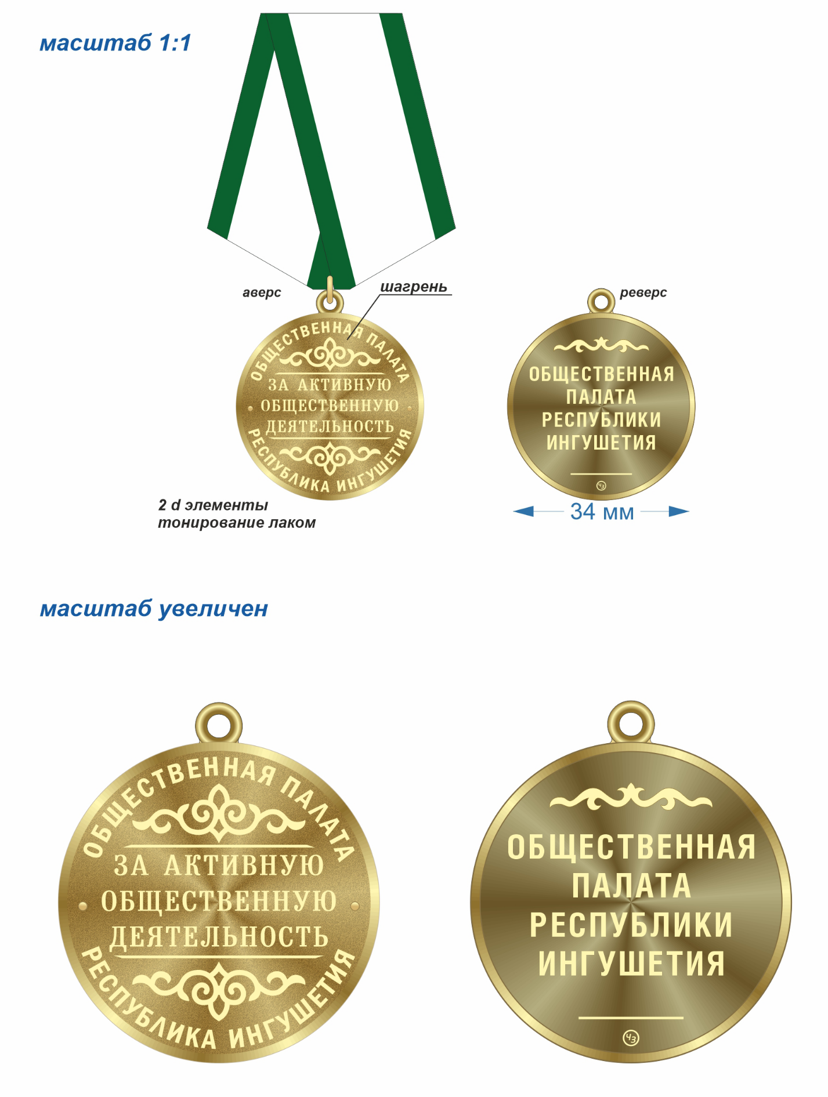

Приложение №2
к Положению о наградах
Общественной палаты
Республики Ингушетия

Описание и эскиз
Нагрудного знака члена Общественной палаты Республики Ингушетия

Металлический знак из металла золотистого цвета размером 35*25 мм в форме флага, окрашенного в цвета флага Республики Ингушетия в соответствии с эскизом.

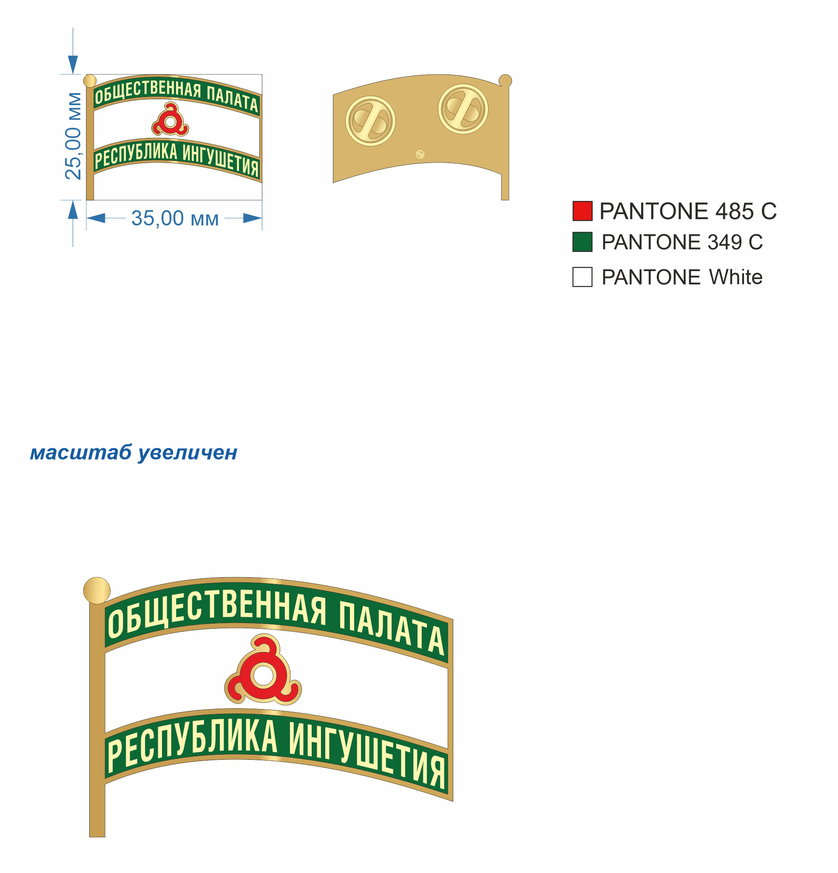

Приложение №3
к Положению о наградах
Общественной палаты
Республики Ингушетия

Приложение № 5
к Положению о наградах
Общественной палаты
Республики Ингушетия

Ходатайство
о награждении наградами Общественной палаты Республики Ингушетия

Председателю
Общественной палаты
Республики Ингушетия
Фамилия, инициалы

Уважаемый (ая) Имя, Отчество!

_______________________________________________________________
(Субъект внесения ходатайства (представления кандидатуры)
ходатайствует о награждении (указываются фамилия, имя, отчество кандидата на награждение) (указывается вид наград) Общественной палаты Республики Ингушетия за … (заслуги и достижения, указанные в пункте 1.2. Положения о наградах Общественной палаты Республики Ингушетия).
Характеристика (ФИО кандидата на награждение) прилагается.

Субъект внесения ходатайства (представления кандидатуры)

(должность, фамилия, инициалы, подпись) м.п.

«___» ___________ 20__ г.

Приложение №4
к Положению о наградах
Общественной палаты
Республики Ингушетия

Характеристика
(фамилия, имя, отчество кандидата на награждение)

1-й абзац характеристики: указываются число, месяц, год рождения кандидата на награждение, должность по основному месту работы на момент представления к награждению, общественная работа и основные этапы трудовой деятельности.
2-й абзац характеристики: подробно раскрываются достижения в общественной деятельности представляемого кандидата на награждение.
3-й абзац характеристики: достоин/достойна поощрения (указывается конкретный вид наград) Общественной палаты Республики Ингушетия.

Субъект внесения ходатайства (представления кандидатуры)

(должность, фамилия, инициалы, подпись) м.п.

«___» ___________ 20__ г.

ВНИМАНИЕ!

Текст характеристики не должен превышать объем двух листов формата А-4 с межстрочным интервалом 1,5.

